哈尔滨工业大学计算学部
实验报告

课程名称：数据结构与算法
课程类型：专业核心基础（必修）
实验项目：线性结构及其应用
实验题目：迷宫问题求解
实验日期：2022/9/24

班级：2103401
学号：2021112893
姓名：余弦

设计成绩 | 报告成绩 | 指导老师
 |  | 张岩

一、实验目的
利用栈来实现迷宫问题求解问题，找出迷宫的出路以及出路的条数。在解决问题的过程中了解栈的应用。
二、实验要求及实验环境
1. 设计一个迷宫及其障碍的表示方式，并能随机或手动生成迷宫，并以适当方
式展示。
2. 设计并实现一个非递归的算法， 找出从入口到出口的一条路径（如存在）。
3. 设计并实现一个递归的算法，找出从入口到出口的一条路径（如存在）。
4. 如果有多条路径，设计并实现一个算法找到步数最少的路径（捷径）。
5. 如果有多条路径，设计并实现一个算法找到所有路径。
6. 以适当的方式展示迷宫和所走路径等
三、设计思想
主程序流程图：
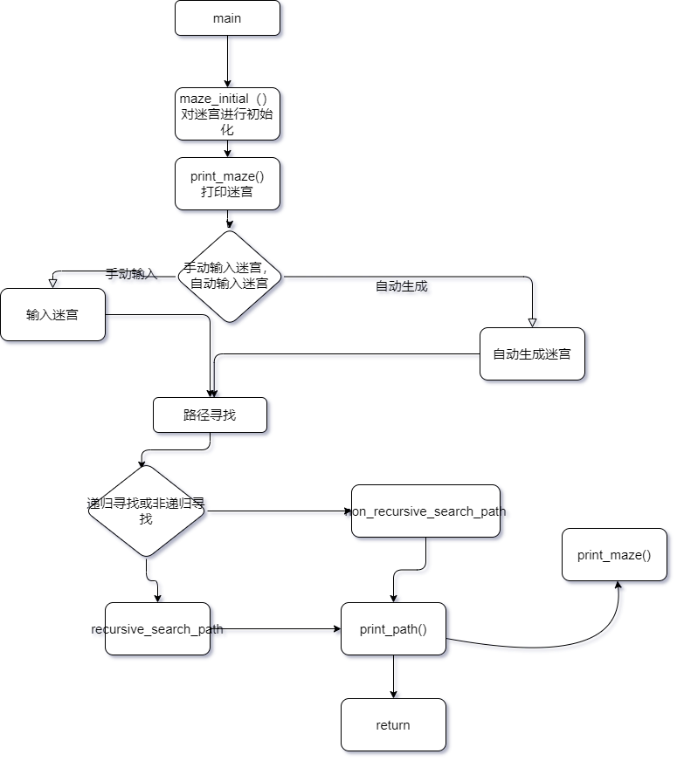
1．逻辑设计：用pair<int><int>数据类型储存迷宫中的每一个点，用用栈来进行路径的寻找，用vector数组用来储存所寻找到的每一条路径。
2．物理设计：栈的实现利用了顺序存储结构，利用了一个数组来实现栈。通过相应的函数实现了插入、弹出、判断是否为空等操作。其余的使用了STL来简化代码。
3.核心算法：
·深度优先搜索：
对于一个合法的点（从未走过并且可以通行），我们可以通过向周围八个方向搜索，如果周围有合法的点，则将当前位置移动到合法的位置处。重复上述过程，当走到终点的时候就可以停止继续搜索，并把路径上的所有点存入到vector数组中，在之后可以使用来进行路径的打印和最短路的寻找。正在处理某一个节点的时候，我们需要把这个节点的st（状态）设置为true，表明这个节点已经被使用，并且把这个点加入到路径数组之中，在递归周围八个点结束之后，需要把这个点的状态恢复为false，并且把这个点从路径数组中去掉。通过深度优先搜索和状态恢复，就可以搜索到所有的路径。
·栈的操作算法：
插入：top是指向数组的指针，若栈为空，top为-1,。当要插入数据时，只需将top++，并把top位置的元素替换为要插入的元素即可。
删除：因为我们添加元素是覆盖，所以我们只需执行top—即可完成元素的删除
判断是否为空：只需要判断top是否为-1。若是，则说明栈空，若不为-1，则栈非空。
·由于已经找出了所有的路径，所以对于最短路而言只需要再输出一次最短的路径即可。但如果只需要最短路径的长度，则可以采用广度优先搜索，将第一个点标记为1，往下搜索时，把下一个能够达到的点标记+1的值，最后输出终点的值即可。如果终点为-1，则表示这个点无法到达，也就不存在最短路。
四、测试结果
对于4*4的迷宫（0代表可以通行，1代表不能通行）：
0 1 0 1
0 0 1 1
0 0 1 0
1 0 0 0
若使用递归求解，得到68条路径，其中2表示起点，数字的顺序表示走过的路径顺序
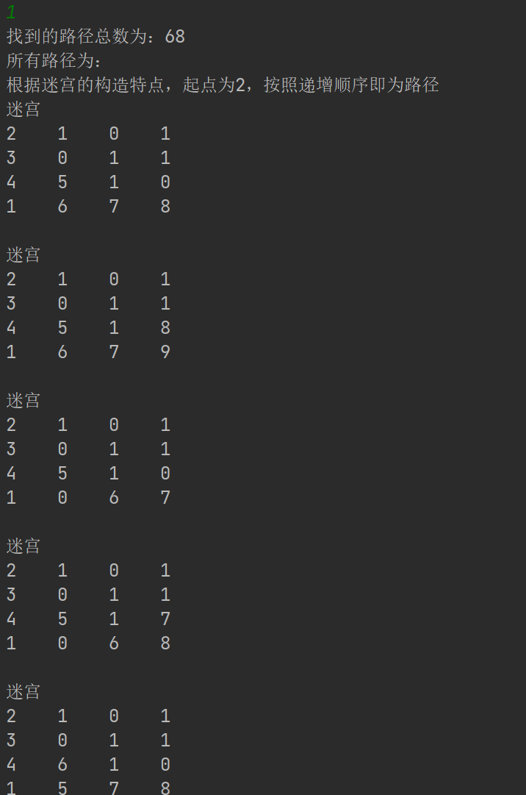
图表 1所有路径输出结果
其中最短的路径为
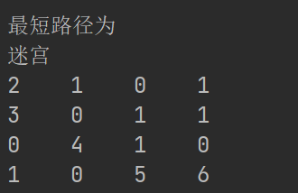
图表 2最短路径输出结果

若采用非递归求解，结果如下
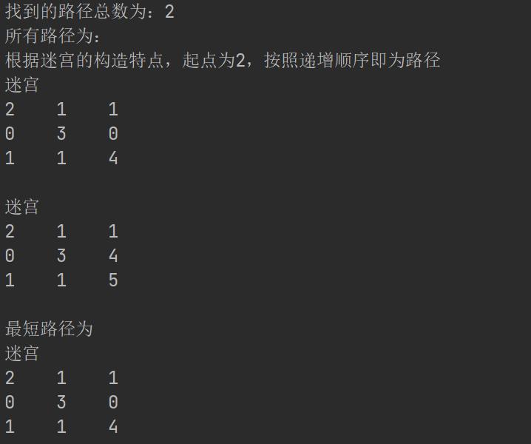
图表 3非递归方法进行路径的搜索
如果迷宫无解，则会输出无解
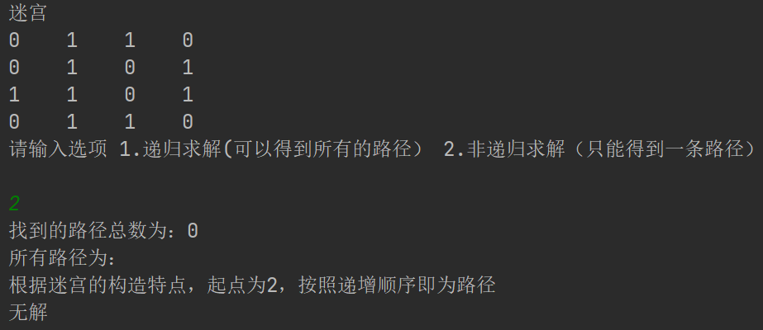
图表 4没有出路的情况
五、经验体会与不足
经验体会：通过自己写一个栈锻炼了我的代码能力。同时使用栈来完成迷宫问题让我体会到了递归是如何在系统中怎样使用栈来实现的，为之后学习计算机系统打下了基础。
不足：对非递归写法还不是很熟练，不能够很好地弄明白进行到了哪一层。从而导致程序出现bug。
六、附录：源代码（带注释）
- #include <iostream>
- #include <cstring>
- #include "ctime"
- #define PII pair<int, int>
- #include <vector>

- const int N = 1005;
- using namespace std;
- int maze[N][N];//迷宫
- int n, m;
- bool st[N][N];//记录是否走过
- vector<vector<PII> > paths;//存储所有路径
- typedef struct {
- PII m_stk[N];
- int top;
- }my_stack; //自定义栈

- void intialize_stack(my_stack &s) {
- s.top = -1;
- }

- void push(my_stack &s, PII x) {
- s.top++;
- s.m_stk[s.top] = x;
- }

- PII pop(my_stack &s) {
- s.top--;
- return s.m_stk[s.top + 1];
- }

- bool if_stk_empyt(my_stack &s) {
- if (s.top == -1) {
- return true;
- } else {
- return false;
- }
- }

- int size_of_stk(my_stack &s) {
- return s.top + 1;
- }

- void maze_initial(){
- srand((unsigned)time(NULL));
- cout << "请输入迷宫的长m，宽n" << endl;
- cin >> m >> n;
- cout << "请输入选项 1.手动构建迷宫 2.自动构建迷宫" <<endl;
- int opt;
- cin >> opt;
- if (opt==1){
- for(int i = 1; i <= m ; i++){
- for(int j = 1 ; j <= n ; j ++){
- int num;
- cin >> num;
- maze[i][j] = num;
- }
- }
- }
- else{
- for(int i = 1; i <= m ; i++){
- for(int j = 1 ; j <= n ; j ++){
- if(i == 1 && j == 1){
- maze[i][j] = 0;//起点
- continue;
- }
- int num = rand() % 2;//随机生成0或1
- maze[i][j] = num;
- }
- }
- maze[m][n] = 0;//终点
- }

- }

- void print_maze(){
- cout << "迷宫" << endl;
- for(int i = 1 ; i <= m; i++){
- for(int j = 1 ; j <= n ; j ++){
- printf("%d ", maze[i][j]);
- }
- puts("");
- }
- }
- int cnt;
- //利用递归求解

- my_stack way;
- void recursive_search_path(int i, int j) {
- if (i == m && j == n) {
- cnt++;
- //将路径存入paths
- vector<PII> path;
- for (int k = 0; k <= way.top; k++) {
- path.push_back(way.m_stk[k]);
- }
- paths.push_back(path);
- return;
- }
- if (maze[i][j] == 0 && !st[i][j]) {
- st[i][j] = true;//标记为已经走过
- //向着八个方向延伸
- push(way, {i, j});
- recursive_search_path(i + 1, j);
- recursive_search_path(i - 1, j);
- recursive_search_path(i, j + 1);
- recursive_search_path(i, j - 1);
- recursive_search_path(i + 1, j + 1);
- recursive_search_path(i + 1, j - 1);
- recursive_search_path(i - 1, j + 1);
- recursive_search_path(i - 1, j - 1);
- //状态恢复
- pop(way);
- st[i][j] = false;
- }
- return;
- }

- void non_recursive_search_paths(){
- int i = 1, j = 1;
- my_stack work;
- intialize_stack(work);
- my_stack way;
- intialize_stack(way);
- push(work, {i, j});

- while (!if_stk_empyt(work)) {
- PII tmp = pop(work);
- i = tmp.first;
- j = tmp.second;
- if(i == m && j == n){
- cnt++;
- //将路径存入paths
- vector<PII> path;
- for(int k = 0 ; k <= way.top ; k ++){
- path.push_back(way.m_stk[k]);
- }
- paths.push_back(path);
- continue;
- }
- st[i][j] = true;
- push(way, {i, j});
- int num = size_of_stk(work);
- //探索八个方向
- if(maze[i - 1][j] == 0 && !st[i - 1][j]){
- push(work, {i - 1, j});
- }

- if(maze[i][j - 1] == 0 && !st[i][j - 1]){
- push(work, {i, j - 1});
- }

- if(maze[i + 1][j] == 0 && !st[i + 1][j]){
- push(work, {i + 1, j});
- }

- if(maze[i][j + 1] == 0 && !st[i][j + 1]){
- push(work, {i, j + 1});
- }
- if(maze[i - 1][j - 1] == 0 && !st[i - 1][j - 1]){
- push(work, {i - 1, j - 1});
- }
- if(maze[i - 1][j + 1] == 0 && !st[i - 1][j + 1]){
- push(work, {i - 1, j + 1});
- }
- if(maze[i + 1][j - 1] == 0 && !st[i + 1][j - 1]){
- push(work, {i + 1, j - 1});
- }
- if(maze[i + 1][j + 1] == 0 && !st[i + 1][j + 1]){
- push(work, {i + 1, j + 1});
- }
- if(num == size_of_stk(work)){
- st[i][j] = false;
- pop(way);
- }

- }
- }

- void print_path(){
- cout << "根据迷宫的构造特点，起点为2，按照递增顺序即为路径" << endl;
- if (cnt == 0){
- cout << "无解" << endl;
- return;
- }
- //寻找最短
- int min = 100000;
- int min_index = 0;
- //遍历paths,将对应位置替换2,3,4....
- for(int i = 0 ; i < cnt ; i ++){
- int num = 2;
- if(paths[i].size() < min){
- min = paths[i].size();
- min_index = i;
- }
- for(int j = 0 ; j < paths[i].size() ; j ++){
- int x = paths[i][j].first;
- int y = paths[i][j].second;
- maze[x][y] = num;
- num++;
- }
- maze[m][n] = num;
- print_maze();
- //恢复迷宫
- for(int i = 1 ; i <= m ; i ++){
- for(int j = 1 ; j <= n ; j ++){
- if(maze[i][j] != 1 && maze[i][j] != 0) maze[i][j] = 0;
- }
- }
- cout << endl;
- }
- //输出最短路径
- cout << "最短路径为" << endl;
- int num = 2;
- for(int j = 0 ; j < paths[min_index].size() ; j ++){
- int x = paths[min_index][j].first;
- int y = paths[min_index][j].second;
- maze[x][y] = num;
- num++;
- }
- maze[m][n] = num;
- print_maze();
- }

- int main() {
- memset(maze, -1, sizeof(maze));
- maze_initial();
- print_maze();
- cout << "请输入选项 1.递归求解(可以得到所有的路径） 2.非递归求解（只能得到一条路径）" <<endl;
- int opt;
- cin >> opt;
- if(opt == 1){
- intialize_stack(way);
- recursive_search_path(1, 1);
- cout <<"找到的路径总数为："<< cnt << endl;
- cout << "所有路径为：" << endl;
- print_path();
- }
- else{
- non_recursive_search_paths();
- cout <<"找到的路径总数为："<< cnt << endl;
- cout << "所有路径为：" << endl;
- print_path();
- }
- return 0;
- }

